- 注册

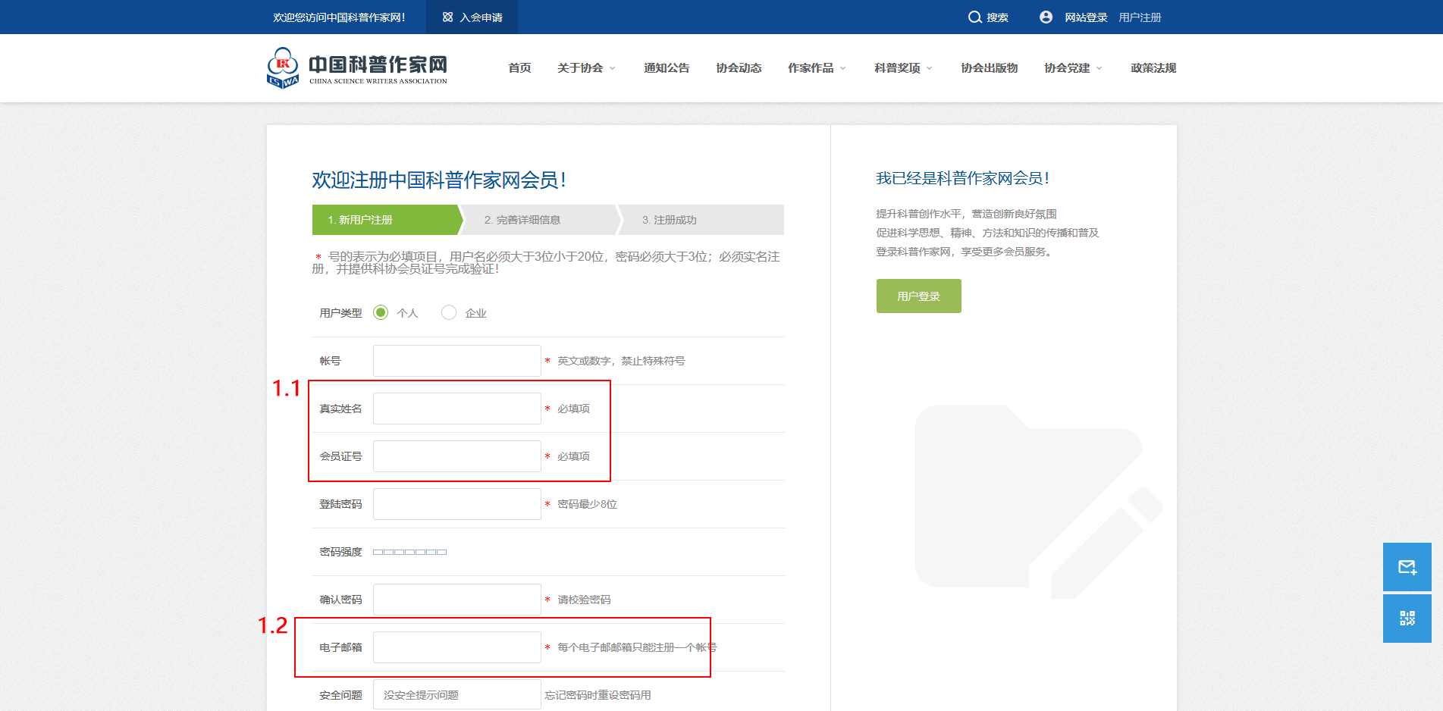

  - 填写必填项的内容，即可完成注册；会员证号为中国科普作家协会会员编号，填写真实姓名和会员证号才能通过审核；
  - 请填写真实有效的电子邮箱，忘记密码可以直接通过电子邮箱重置密码；

- 登录

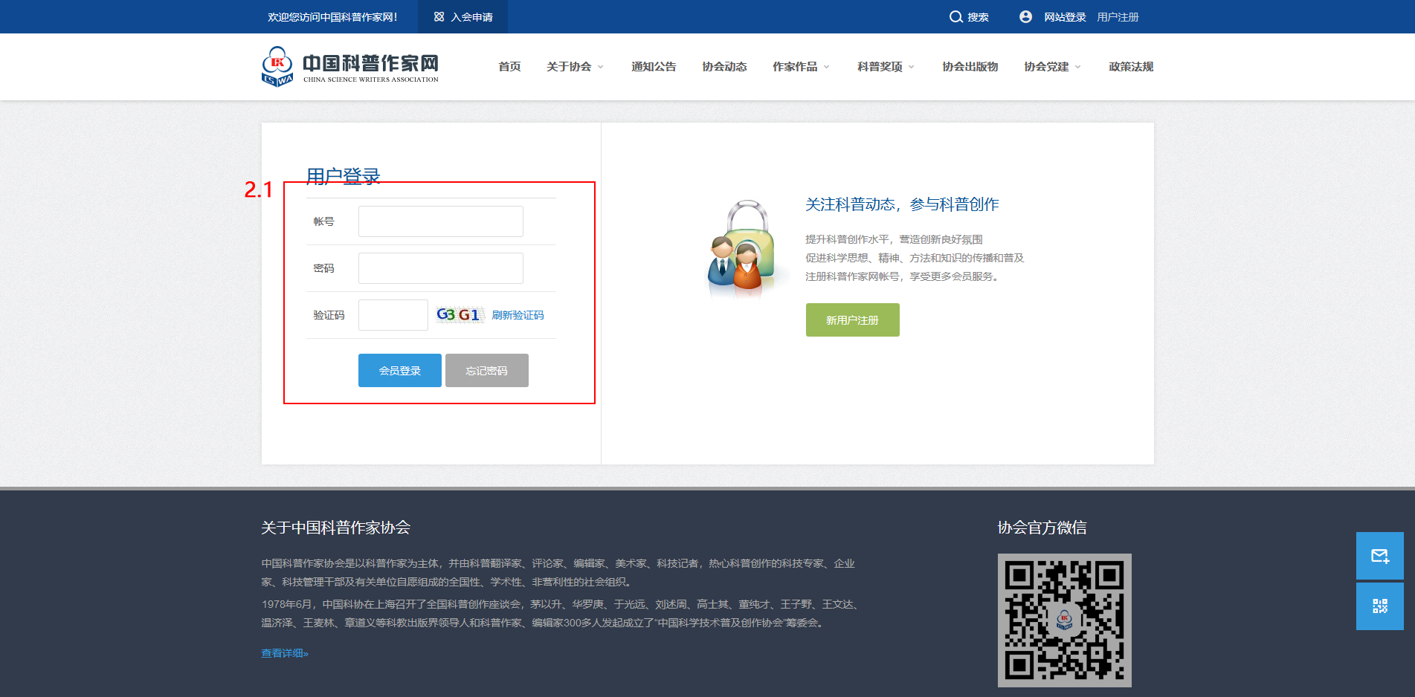
2.1 输入账号、密码和验证码即可登录；

- 会员中心

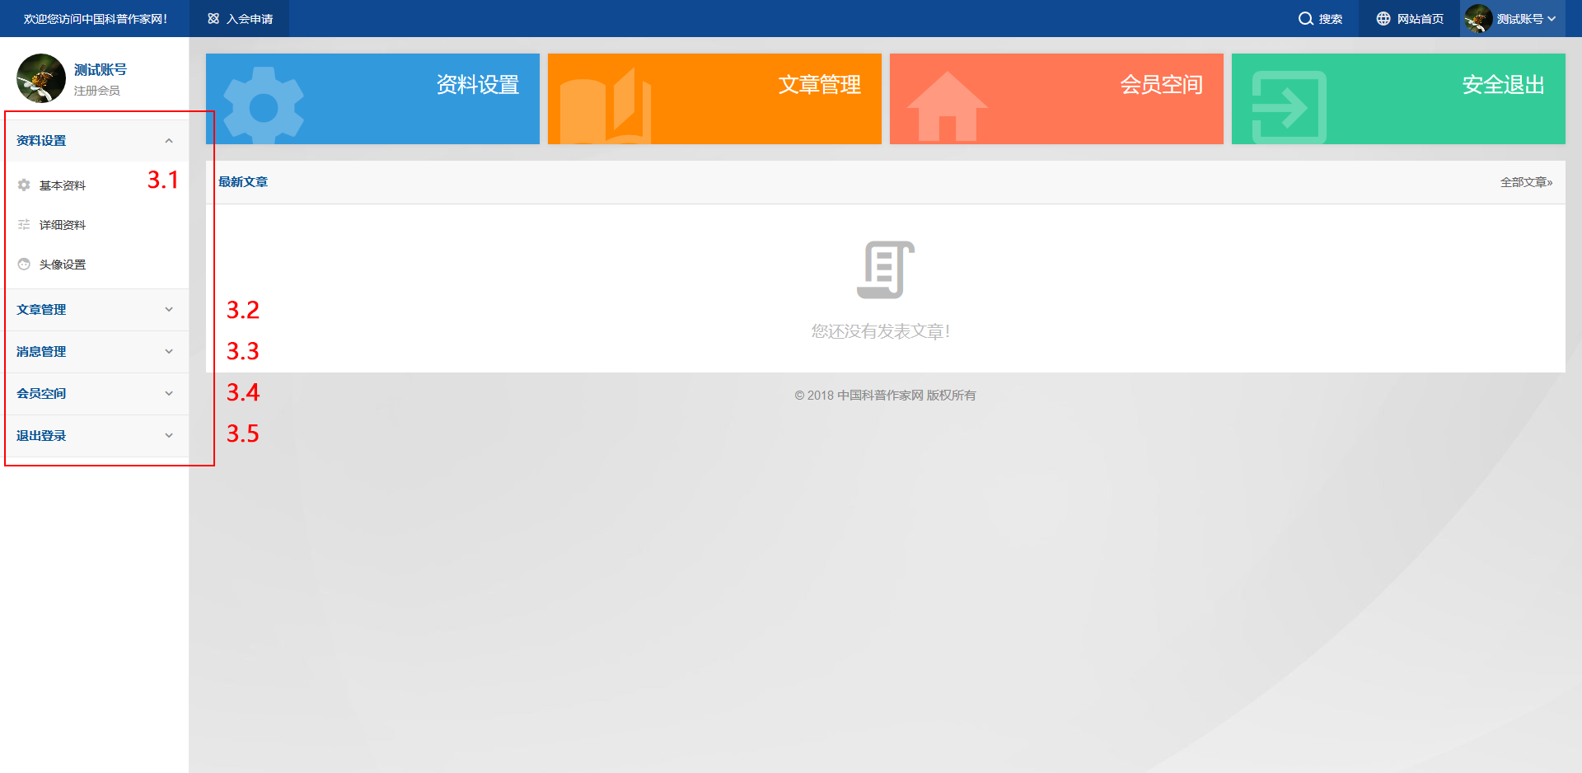

3.1 资料设置，包括 基本资料、详细资料和头像设置；
3.2 文章管理，包括 发表新文章、已审核文章、未审核文章 和 退回的文章；
发表新文章：可以在 科普文章投稿 栏目中投稿，投稿文章需审核；
已审核文章：已通过审核文章的列表，通过审核的文章会转到 作家作品 栏目并在网站页面展示；
未审核文章：已发表并正在审核中的文章列表；
退回的文章：未通过审核的文章会退回，可以重新编辑再提交审核；

3.3 消息管理，管理员会通过系统平台向注册会员发送通知消息；
3.4会员空间，包括 空间信息、风格选择 和 访问会员空间；
3.5 退出登录，退出当前账号登录，返回登录前页面；

- 资料设置
4.1 基本资料
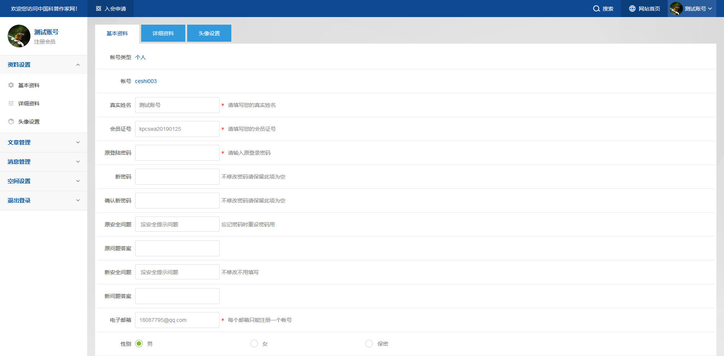

基本资料注册时已填写，需要补充信息的，请如实填写；

4.2 详细资料
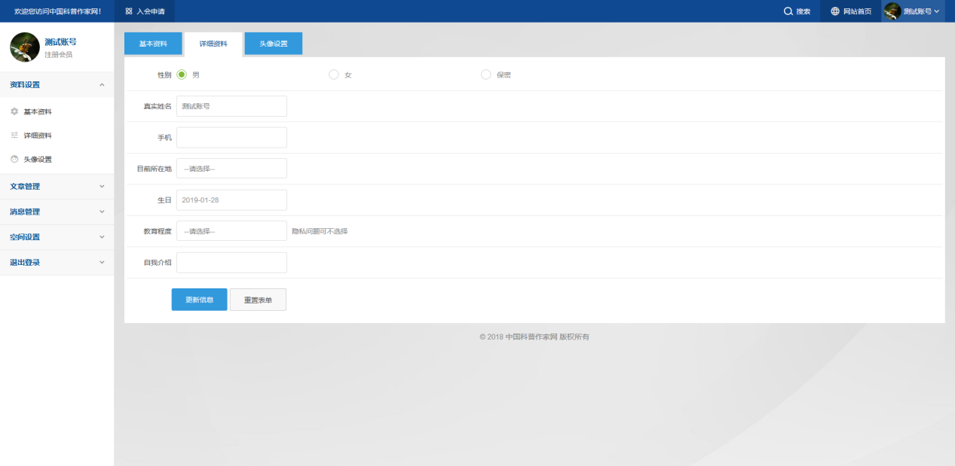

详细资料 可选填；

4.3 头像设置
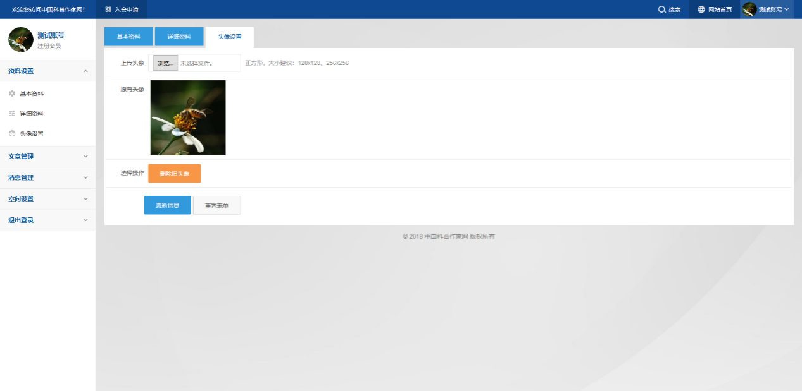

可以选择设置头像，在会员空间（博客形式）会显示；

- 文章管理
5.1 发表新文章

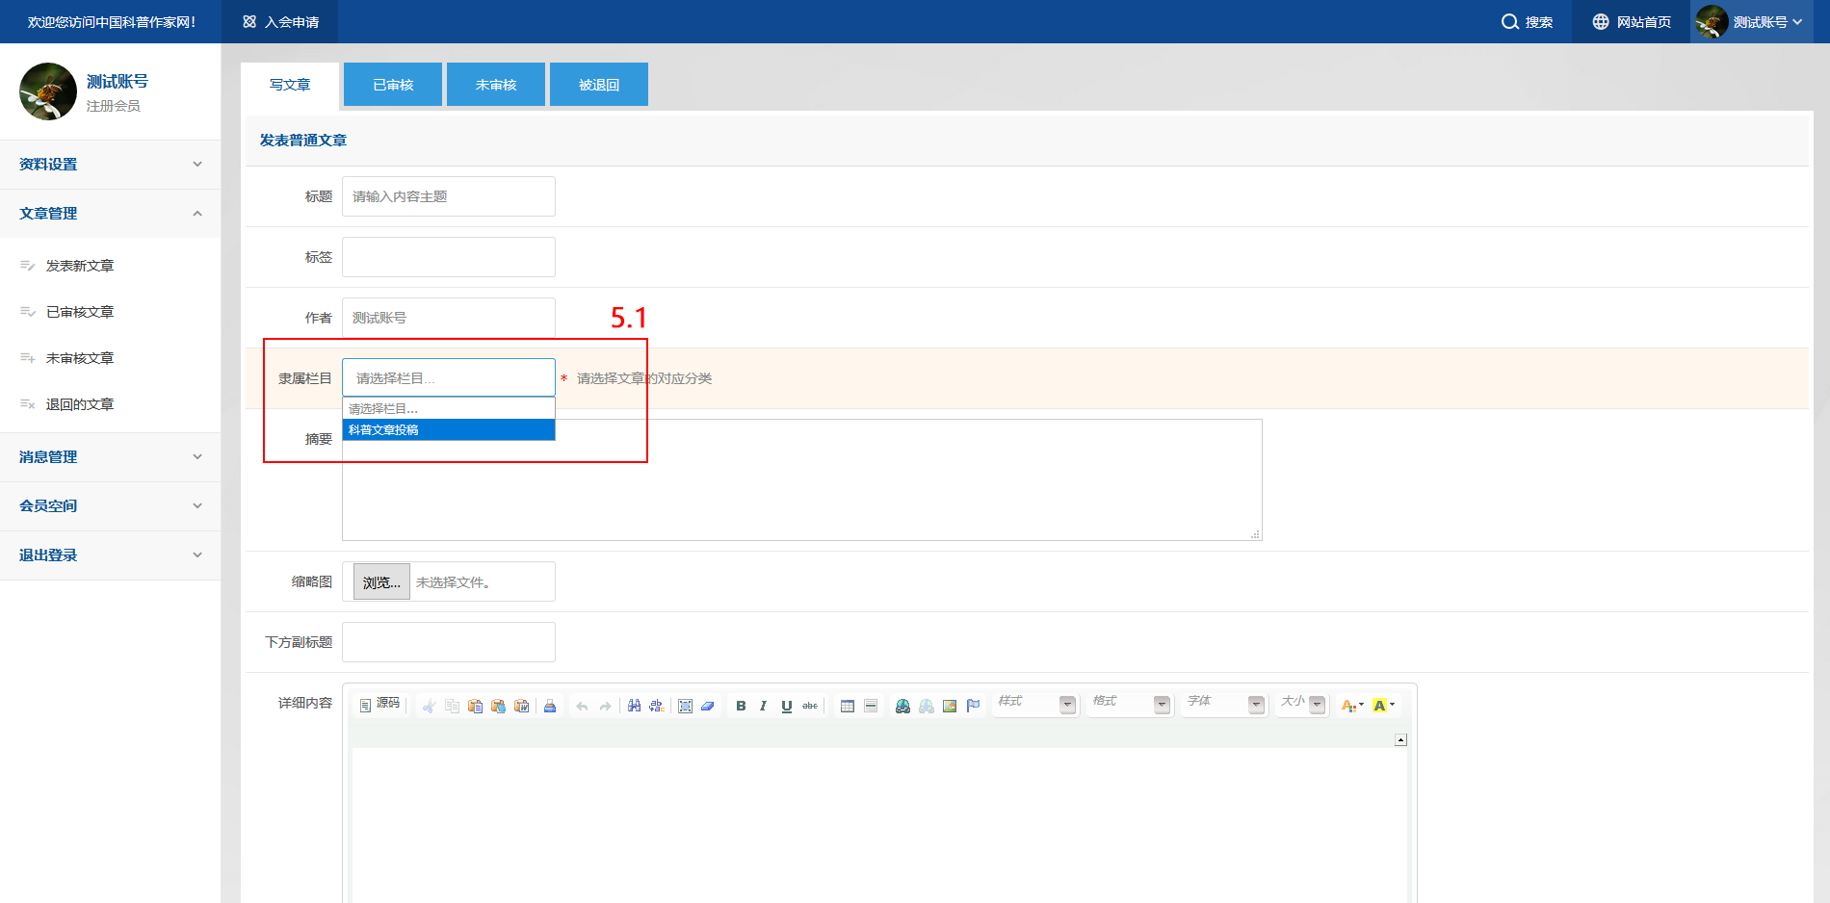

发表的文章 会暂存在 科普文章投稿 栏目，审核通过后会转移到 作家作品 栏目；

5.2 已审核 文章的列表

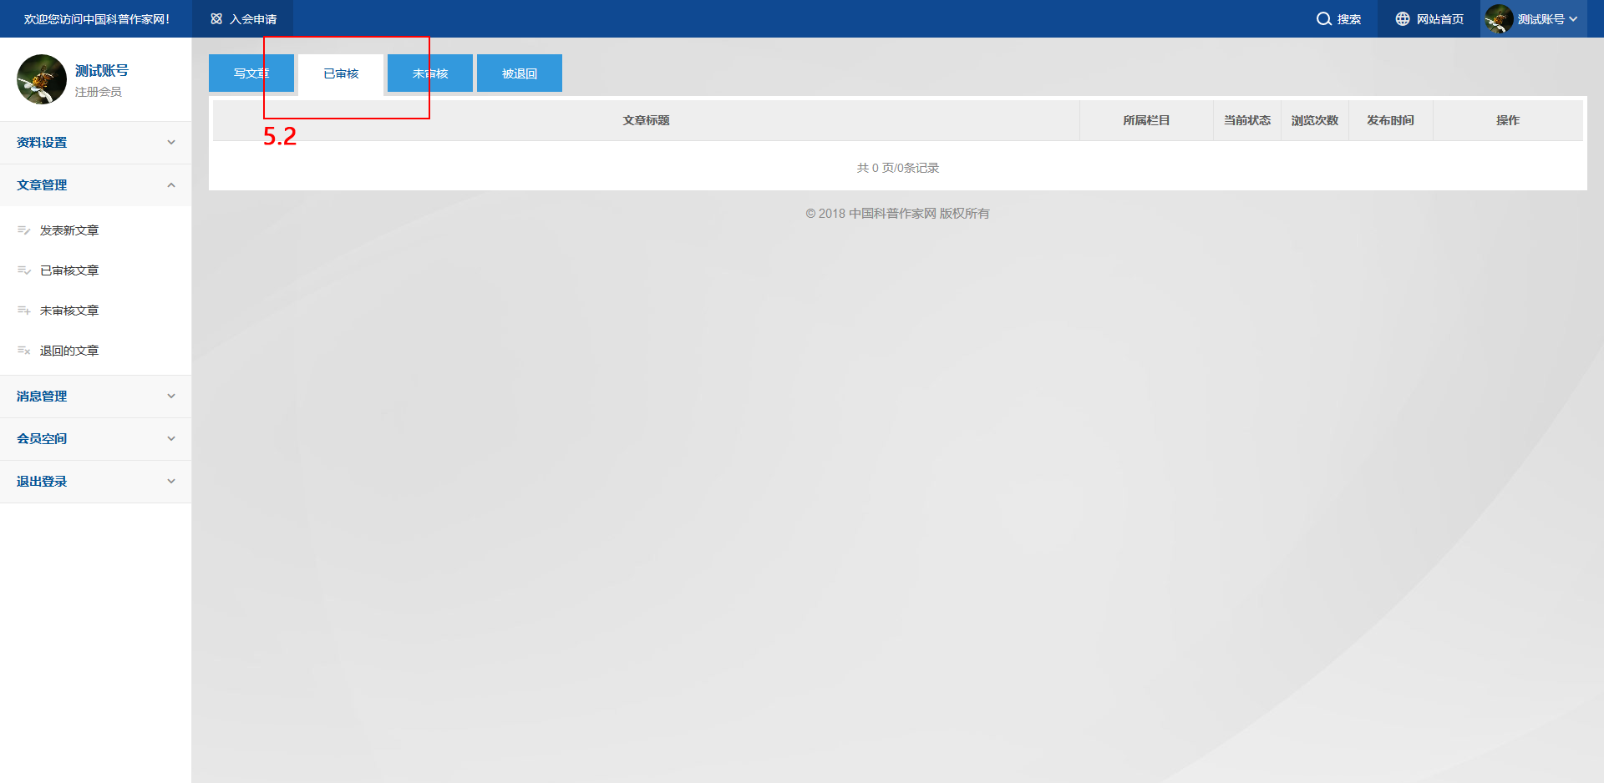

5.3 未审核 文章的列表

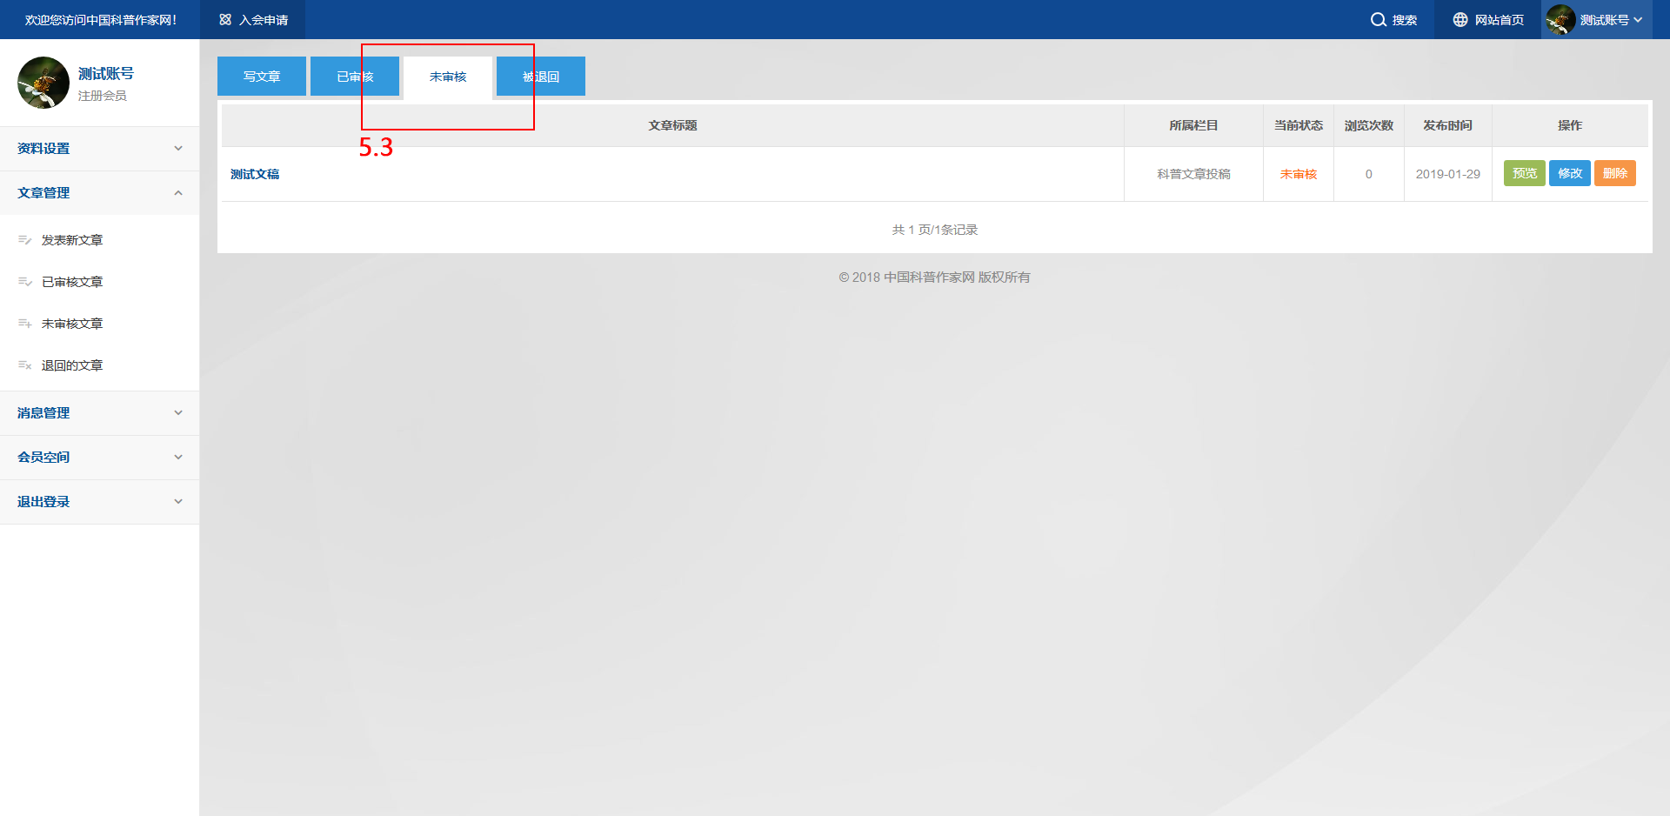

5.4 被退回 文章的列表

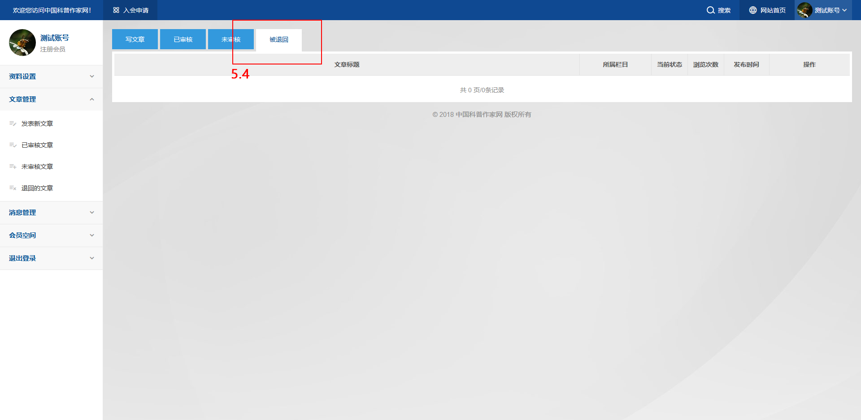

- 消息管理
6.1 全部、已阅读和未阅读

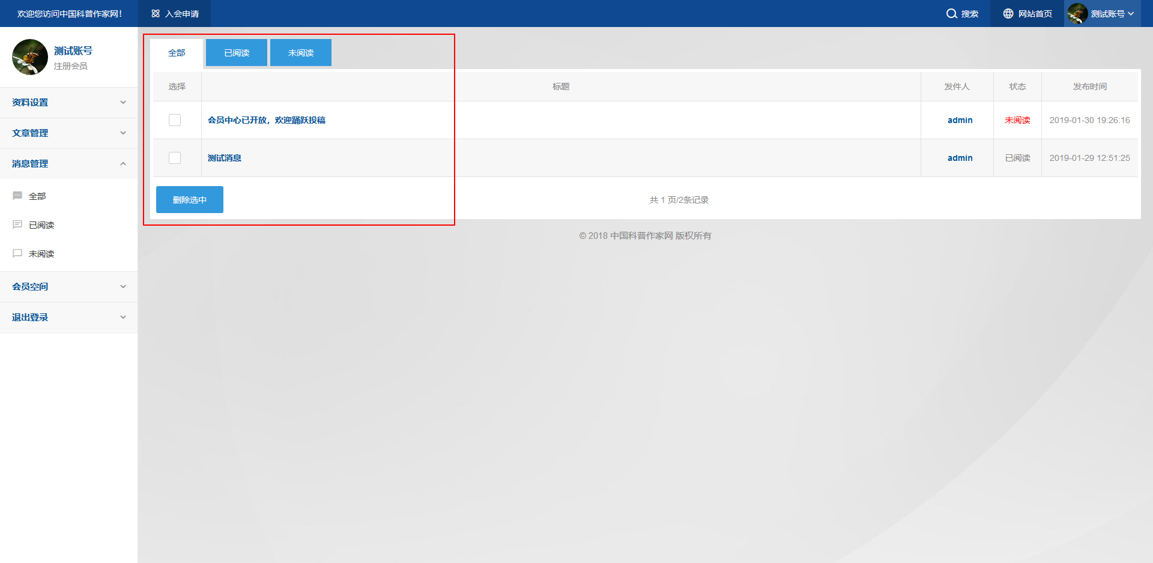

消息列表 根据消息的查阅情况，分为：全部、已阅读 和 未阅读；

点击消息标题，可以查阅消息的详细内容；

选中消息前方的选择框，再点击 删除选中 按钮，可以删除消息；

6.2 查看消息详情

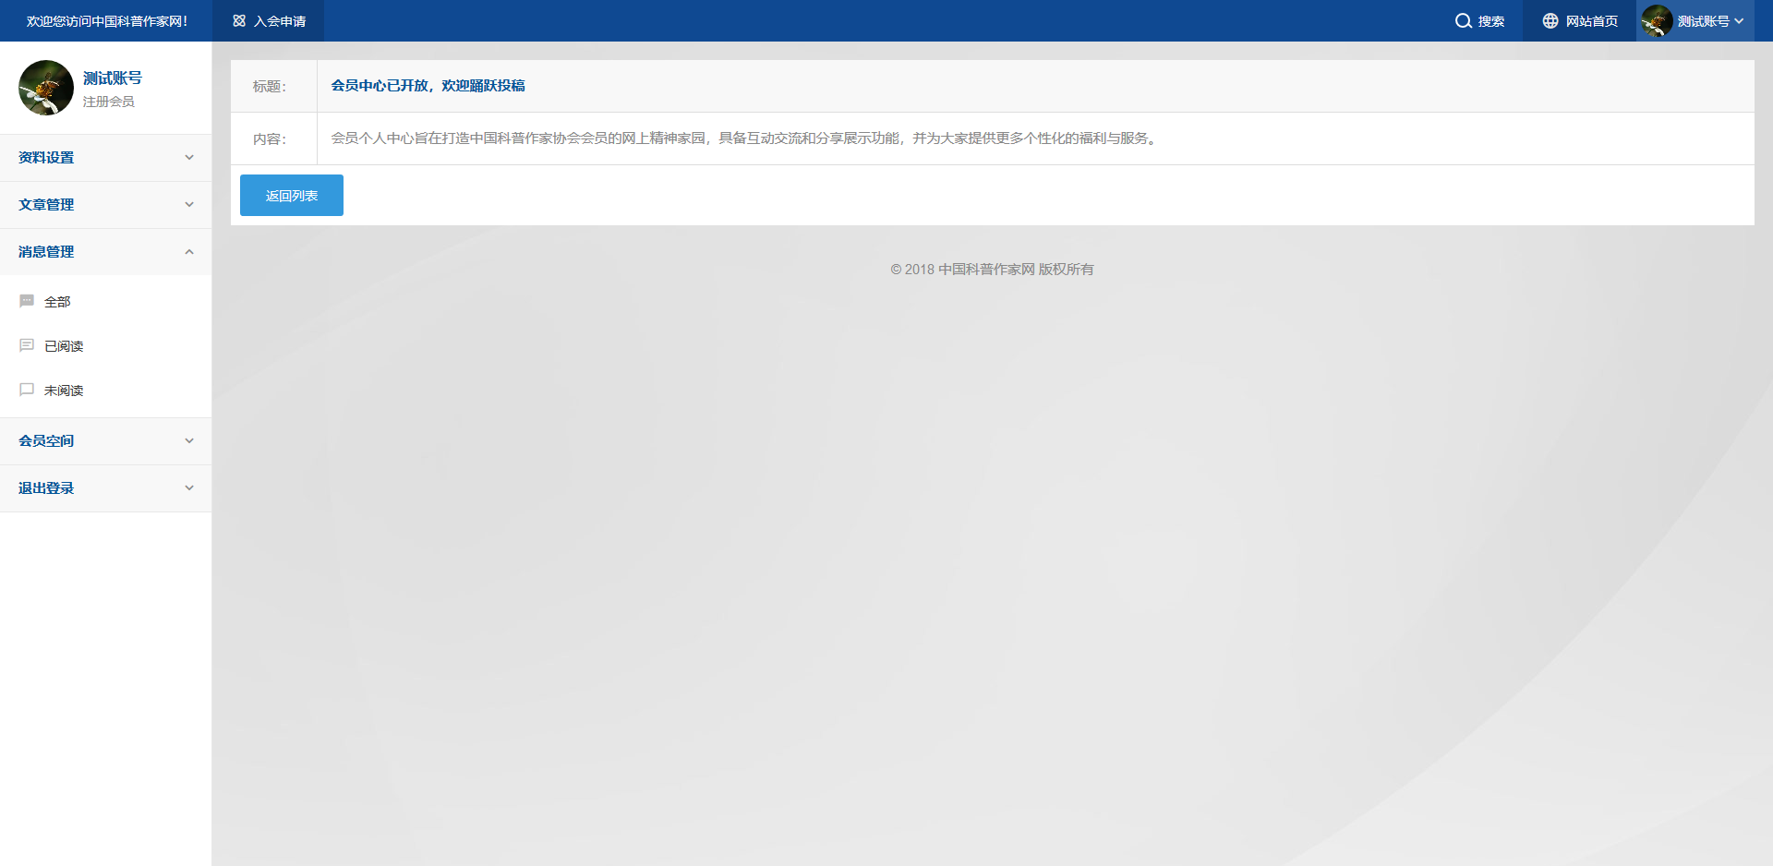

- 会员空间
7.1 空间设置

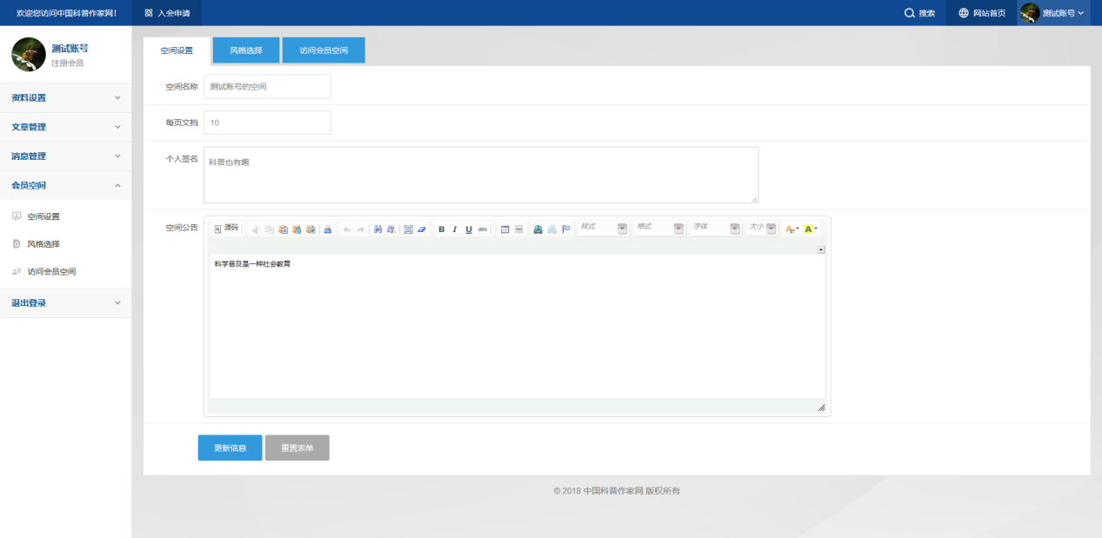

空间名称：显示在会员空间上的标题；
个人签名：显示在空间名称标题下的签名；
空间公告：显示在页面侧边的空间公告信息；

7.2 风格选择

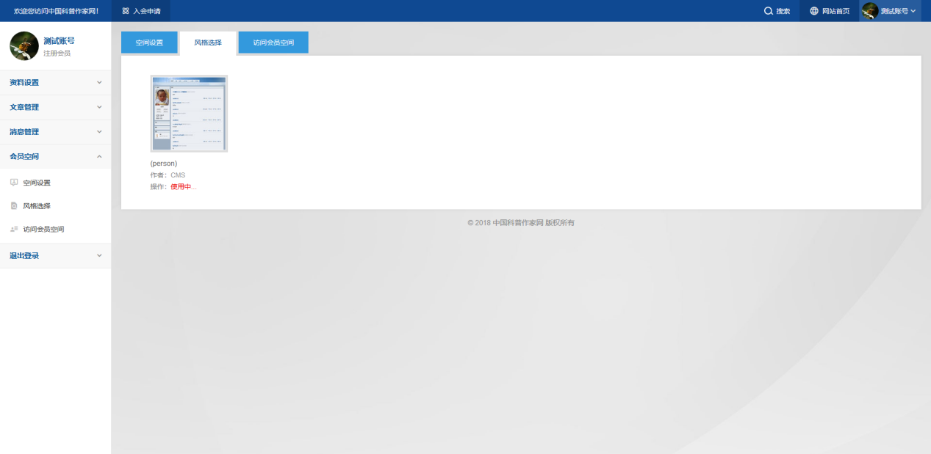

暂时只有默认的风格

- 退出登录
点击 退出登录 的链接，可以注销当前登录状态，回到登录页面；

